打印说明
- 项目说明：
项目包含打印所需要的文件夹（红色方框中）：
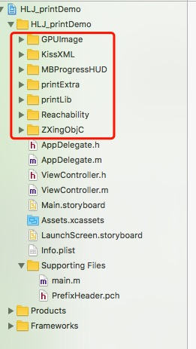
需要支持的库：
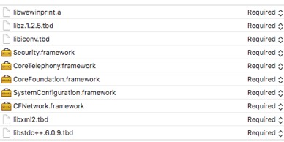
加入自己项目中，以上所必须添加的几个文件。
打印的核心类：

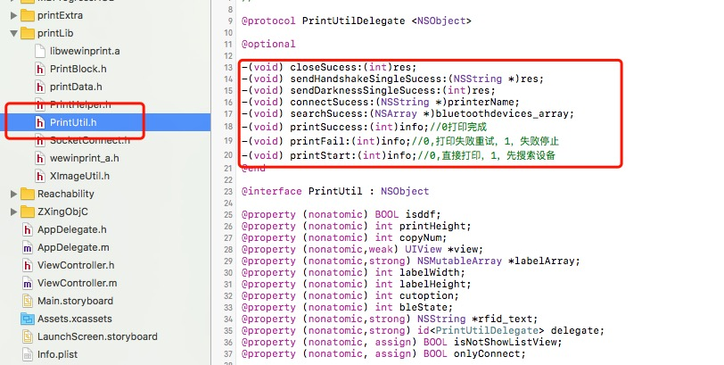
其中的Print是对PrintUtil进行了一次封装。其中Print里面
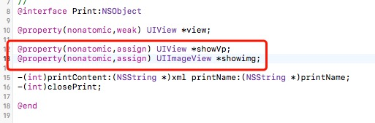
红色方框中只用于与测试时候的一个显示作用，可以去掉。然后在Print.m文件中，去掉相关代码：printData *data=[LabelArray[0] objectAtIndex:0];
[_showVp setHidden:NO];
[_showimg setImage:data.image];
如果需要相关的打印回调，可以根据自己的需要去添加PrintUtil中的相关代理。

- 加入项目时候的配置：
- 在加入项目中，除以上必须文件以外。还需要配置一个PrefixHeader.pch，其中包含的头文件需要包含demo中的三个头文件。并进行相关设置。
- 需要在项目的Build Settings 中找到Enable Bitcode 设置为No。
- 在Header Search Paths中添加：$(SDKROOT)/usr/include/libxml2。已配置过了就不需要重复添加。
- 关于Print中的函数说明。
a.-(int)printContent:(NSString *)xml printName:(NSString *)printName; 第一个参数是打印内容。第二个参数是打印机名称，如果不需要指定某一台打印机，可以传空进去。
b.-(int)closePrint;这个方法调用后会断开与打印机的连接。当第一次打印完成之后，如果需要重新选择打印机，必须先关闭。然后才会出现选择打印机的列表。如果不需要重新选择打印机，就可以在离开当前页面或者控制器的时候调用关闭释放连接。
c.Print的实例只能有一个，不能有多个。
4、关于蓝牙连接：
IOS的蓝牙连接全部在软件内部实现，在手机外部的设置里面，是无法与打印机连接成功的。这点和Android的不同。
注：项目中加入打印之后，所有的编译或者调试运行都需要在真机上面进行，模拟器上会出错。原因是：蓝牙厂家提供给我们的开发包只支持真机，不支持模拟器。

